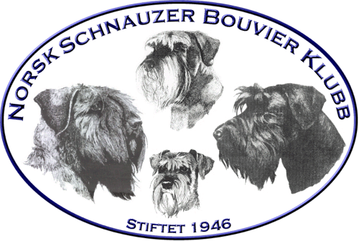 |  | Protokoll til styremøte nr: 15 - 2018
Dato |  |  | 25.11.18 kl 20:00 – 21:30 | Møtested: Skype
Innkalte:  Til stede:  Forfall: | Styret inklusiv varamedlemmer innkalles.  Arild, Andreas, Tarja, Mona, Berit, Kenneth  Ingrid, Anne Guri, Wenche

Sak nr | Tema | Ansvar
 | Godkjenning av innkalling og saksliste
60/2018 | Kort gjennomgang av forrige referat for oppfølgingssaker:  - Utsending av dokumenter til gruppene  - Brev til NKK vedr salg av kjæledyr ref Sak 10/4 årsmøteprotokoll 2018  - RS NKK – 3.& 4. nov  - Vedtak som påvirker klubbens drift.  - Lovnorm  - Stemmeseddel  - Storcertordning  - Andre vedtak  25.11. – Sakene gjennomgått og orientert | Sekr
61/2018 | Status i pågående saker:  - Klubbhåndbok  - Anskaffelse av budsjettmodul  - Dogs4All – GR O&A – Deltakelse i 2019?  - ISPU – sep 2019  - Etablere en åpen FB-gruppe for NSBK.org med link til www.nsbk.org  - Kommunikasjon og oppfølging mot GR Trøndelag ifm årsmøte 2019  25.11. – Sakene gjennomgått:  - Arbeid med klubbhåndbok er i gang og under arbeid.  - Budsjettmodul anskaffet og tas i bruk.  - Deltagelse Dogs4All ses viktig for klubben og styret er innstilt å fortsette med dette.  - Orientering av situasjonen, plass og dommere og foreløping plan er lagt. Annonse under arbeid.  - Vurderes samme type åpen side som NKK har.  - Etableres kommunikasjon. | Mona/Ingrid  Berit/Arild  Arild  Tarja  Mona  Arild/Tarja/Berit
62/2018 | Økonomi:  - Regnskaprapport  25.11. – Gjennomgang av situasjonen. | Berit
63/2018 | Avlsrådskurs 2019  - Deltagelse  25.11. – Ingen påmeldte i 2019, dette er å ta hensyn til økonomien. | Styret
64/2018 | Gjennomgang av avlsråd og komiteer  Avlsråd og komiteer er under styrets ansvar, gjennomgang av alle verv.  - Avlsråd – Forslag til medlemmer på ledige verv  - Årskonkurranser/premiering  - Medlemsblad – Tilbakemeldinger MK 3/18  25.11. – gjennomgang:  - Etterlysing av kandidater legges ut på klubben sine netsidet.  - Årets årskonkurranser telles i henhold til reglene som er, samt gjennomgang hvem som teller.  - Gode tilbakemeldinger om medlemsblad på nettet.  .
65/2018 | Etablering av flere sportshundgrupper  - Prinsippiell debatt om disse gruppene skal knyttes til respektive geografiske regioner eller ligge direkte under styret?  25.11. – Styre ser at eventuelle sportshundgrupper ligger under geagrafiske regioner | Styret
66/2018 | Budsjett  - Budsjett 2019 - behov for revisjon?  - Nøkkel tall for budsjett 2020  25.11. – gjennomgang
67/2018 | Frister og møtedatoer 2019  - Signerte årsmøtedokumenter fra gruppene  - Egne årsmøtedokumenter  - Innspill til valgkommiteen  - Datoer for styremøter fram til årsmøte 2019  25.11.  - Det minnes på grupper at det er behov for signerte utgaver av årsmøtedokumentene.  - Gjennomgang av foreløpig liste av saker som tas opp i årsmøte.  - Valgkomite har begynt arbeidet sitt.  - Neste møte datoer ?
68/2018 | Andre saker  - Purring av en svar på sak 26/2018 sendt til NKK
 | Neste møte: 6.1.2019 kl 2000 Skype

